№１８ 大空山砲台跡
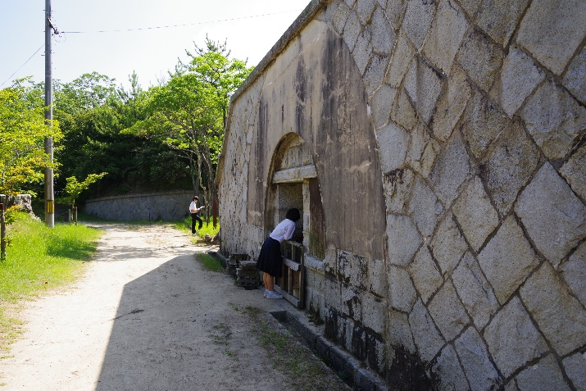
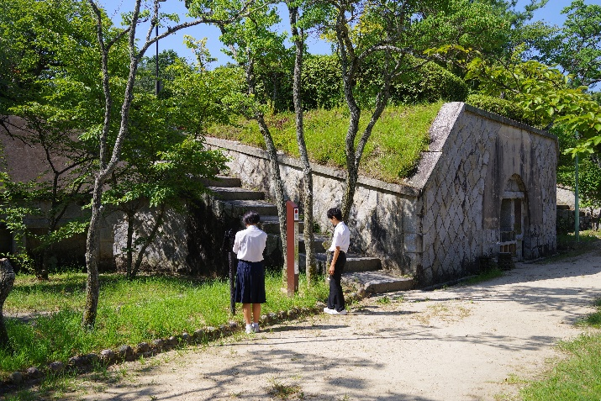

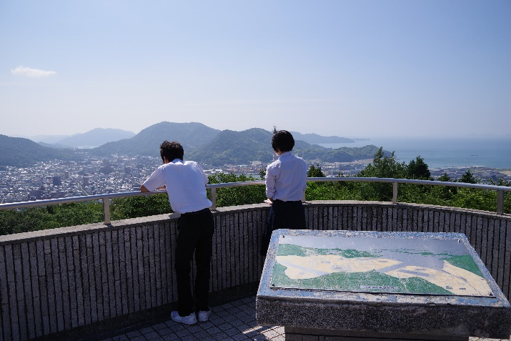
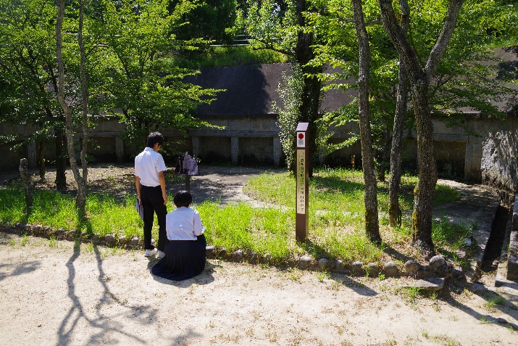

🏠所在地 大空山公園 〒737-0005 呉市阿賀町・広町
◆行き方
ＪＲ呉駅から
🚌 ７番のりば（広方面行）１９分，「原」下車徒歩１５分
ＪＲ安芸阿賀駅から
🏃 ３０分（約１５００ｍ）
大空山に行くには，①阿賀駅の東側から，②清水谷から，③広横路から桃山峠経由で，の３種類ありますが，阿賀駅の方から一気に登るのがおすすめです。

☆解 説
明治３６（１９０３）年に竣工した大空山砲台は，上陸して背後から攻めてくる敵軍から呉を護るために建設されました。また，第二次世界大戦当時は，高射砲基地となっていました。砲座跡，弾薬庫跡，指揮所跡などが残されており，近代土木建築の技や設計力，デザイン力の高さが感じられます。
大空山の頂上には展望台があり，広方面の景色は最高です。
相手の飛行機からどのように見えていたのか心配になりました。

■やってみよう・調べてみよう・考えてみよう
○最初に大空山の砲台が造られたのは何のためでしょうか？
ア 大空山を守るため イ 宮島を守るため ウ 呉港を守るため
○№１７，１８の砲台跡だけでなく，周辺の山にも砲台跡があります。近くの砲台跡に行ってみましょう。
○高射砲とはどんな大砲でしょうか？

📖メモ

